≪領収書綴り≫ № 1
※お願い!! 領収書(証拠書類)は、重ならないよう注意してください!!
○印刷製本費 … 見積書、納品書、請求書、領収書
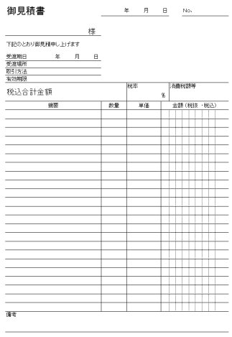
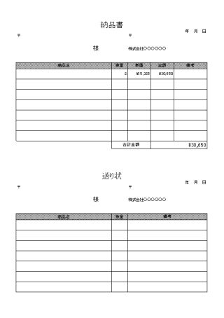

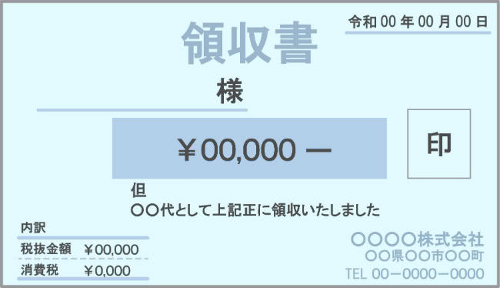
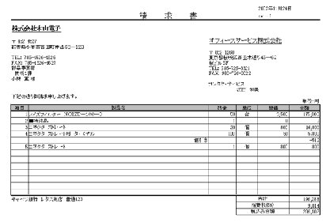

領収書の ❝但し＿＿❞
書きは、必ず品名等を記載ください！！

※１ Ａ４サイズ以外の証拠書類（領収書）については、なるべく科目ごとにこの≪領収書綴り≫の台紙に貼付してください。
※２ 証拠書類（領収書）は、重なりが無いよう貼付してください。
≪領収書綴り≫ №

※１ Ａ４サイズ以外の証拠書類（領収書）については、なるべく科目ごとにこの≪領収書綴り≫の台紙に貼付してください。
※２ 証拠書類（領収書）は、重なりが無いよう貼付してください。
≪領収書綴り≫ №

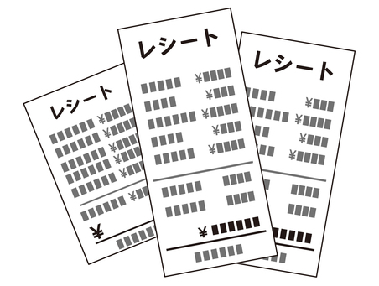

レシートタイプの領収書については、重なりが無いようにするとともに、長いものについては、内容、金額が判別できるように貼付してください。

※１ Ａ４サイズ以外の証拠書類（領収書）については、なるべく科目ごとにこの≪領収書綴り≫の台紙に貼付してください。
※２ 証拠書類（領収書）は、重なりが無いよう貼付してください。
≪領収書綴り≫ №

※１ Ａ４サイズ以外の証拠書類（領収書）については、なるべく科目ごとにこの≪領収書綴り≫の台紙に貼付してください。
※２ 証拠書類（領収書）は、重なりが無いよう貼付してください。

